Онлайн-уроки финансовой грамотности в МБОУ СОШ с.Пионер
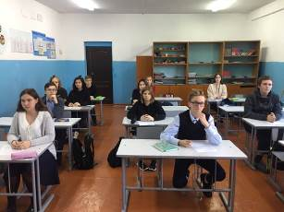

В МБОУ СОШ с. Пионер учащиеся продолжают принимать участие в онлайн уроках по финансовой грамотности. Ученики 9 класса просмотрели онлайн урок по теме «Вклады: как сохранить и приумножить». На уроке обучающиеся узнали в чем различие простого и сложного процента по вкладу, что такое капитализация процентов. Выяснили различия между срочными вкладами и вкладами до востребования. В заключении ребята пришли к выводу: перед тем как оформить вклад в банке, нужно убедиться в его надёжности. А надёжность любого банка определяется наличием лицензии и его участием в системе обязательного страхования вкладов. В чате был проведен тест-опрос по пройденной теме. После урока ребята заполнили отзыв по уроку и получили сертификат.

